

**İSTANBUL OKAN ÜNİVERSİTESİ**

**ELEKTRONİK & OTOMASYON BÖLÜMÜ**

**MOBİL TEKNOLOJİLERİ PROGRAMI**

**İOS PROGRAMLAMAYA GİRİŞ**

**SÖZLÜK UYGULAMASI(Yazılım Sözlüğü)**

**HAZIRLAYAN**

**ADI : HALİL İBRAHİM**

**SOYADI : ASLAN**

**NO : 19MY93011**

**DANIŞMAN : NİLGÜN İNCEREİS**

**MAYIS 2020**

İçindekiler

İçindekiler 2

Github Linki ; 3

Giriş 3

1 Projede Kullanılan Teknolojiler 3

2 Proje Geliştirme Ortamı 3

Genel Bilgiler 3

1 xCode Nedir? 3

2 Swift Nedir? 4

Uygulama Tanıtımı ve Proje Bilgileri 4

1 Proje Adı: 4

2 Proje Konusu: 4

Akış Diyagramı : 4

Proje Arayüzü Tasarımı ve Planlanması 5

Projenin Programlanması 5

İkon Ekleme 6

Projeyi test ettik ve sorunsuz çalışıyor. 7

Projenin AppStore Yayınlanması 8

Kaynakça 9

# Github Linki ;

# [**https://github.com/ibrahimaslaan/ios-proje-hotelz**](https://github.com/ibrahimaslaan/ios-proje-hotelz)

# Giriş

## Projede Kullanılan Teknolojiler

* Projemizde Swift dili kullanılmıştır.

## Proje Geliştirme Ortamı

* Software dictionary uygulamamız; xCode’da geliştirilmiştir.

# Genel Bilgiler

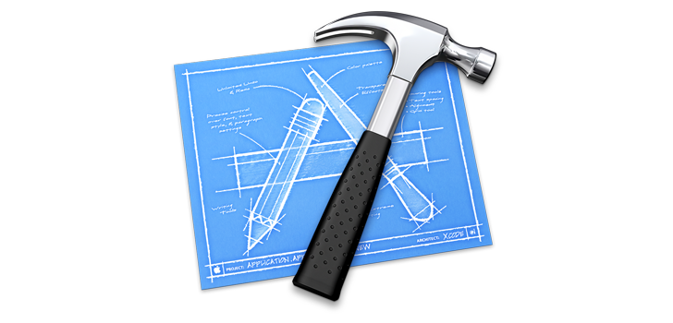

## xCode Nedir?

Xcode bir IDE(integrated development environment) uygulamasıdır. Bünyesinde programlama editöründen test uygulamasına, tasarım oluşturmaktan hata ayıklama programlarına kadar pek çok özelliği içeren paketlere IDE diyoruz. Genellikle bu IDE uygulamaları kodlama editörlerinin ismini alır. Xcode uygulaması da ismini bu şekilde alır. Uygulama paketi sayesinde uygulamanızın yazılımını, tasarımını, hata ayıklamasını ve test edeceği simülasyon cihazlarını tek bir uygulama içerisinden yapabiliyor.

## Swift Nedir?

**Swift Programlama dili**, Apple firması tarafından İOS ve MAC işletim sistemlerine özel olarak uygulama geliştirmek için tasarlanmıştır. 2 Haziran 2014 tarihinde WWDC konferansında tanıtılan programlama dili, Objective-C ‘in alternatifi niteliğindedir. Kısa bir süre içerisinde birçok yazılımcı tarafından kullanılan Swift, dünyanın en çok tercih edilen programlama dilleri arasına girmiştir.

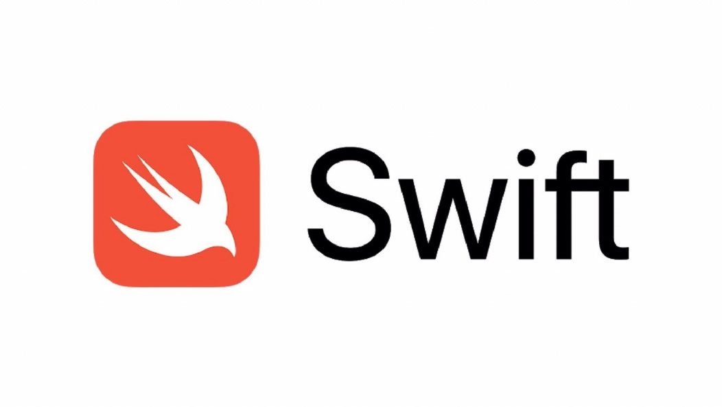

# Uygulama Tanıtımı ve Proje Bilgileri

## Proje Adı:

Projemizin adı : **HOTELZ** ‘dir

## Proje Konusu:

Bir bölgedeki birden çok oteli sıralayıp aranana göre kullanıcıya otel sunmaktır.

# Akış Diyagramı :

* Kullanıcı giriş yapar.
* Otel kriterlerini yazar.
* Ara Butona basar.
* Oteller sıralanır.
* Aranan otel bulunduysa > rezervasyon yapılır.
* Aranan otel bulunmadıysa > rezervasyon yapılmaz.
* Uygulamadan çık.

# Proje Arayüzü Tasarımı ve Planlanması

Otel uygulamamın logosunu ve iconunu kendim cs6 programından tasarladım.

**IKON VE LOGO :**

 

# Projenin Programlanması

İlk olarak Xcode programımızı açtık ve açarken yeni bir swift dilinde proje bilgilerini ve uygulamamızın bilgilerini girerek projemizi oluşturduk.

Custom Class içerisinden rest.swift sınıfımız ViewController için seçildi.

Bu ViewController içerisine imageView,label,button eklendi

Button için ana sayfaya yönlendirmek için action>show tanımı yapıldı.

New file>Cocao Touch Class diyerek yeni bir sınıf oluşturuldu.

Buna pool adı verildi.

Main.storyboard içerisine yeni sayfamız için ViewControllerScene eklendi.

Custom Clas pool.swift dosyası olarak ayarlandı.

Bu ViewController içerisine imageView,label,button eklendi

Button için ana sayfaya yönledirilmesi için action>show yapıldı.

# İkon Ekleme

İnfo.plist dosyamızdan İcon File yazıp karşısına iconumuzun ismini yazarak iconumuzu ekledik.

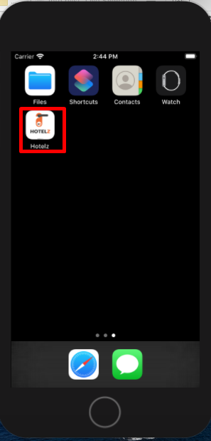

Proje Testi

# Projeyi test ettik ve sorunsuz çalışıyor.

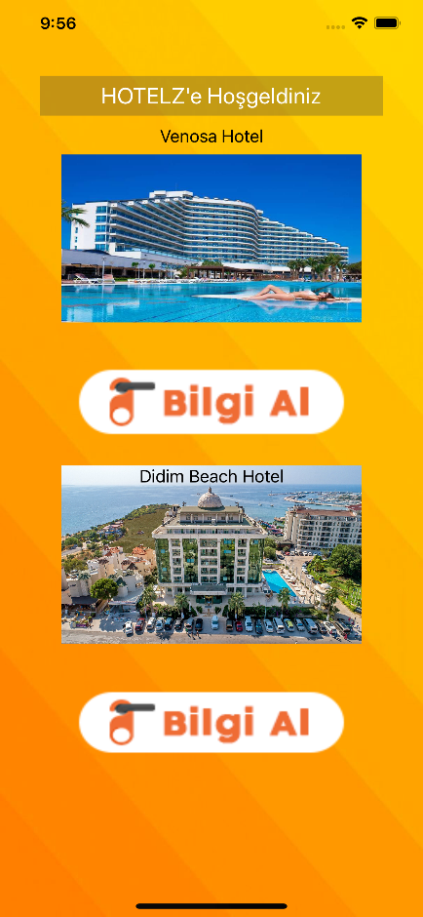 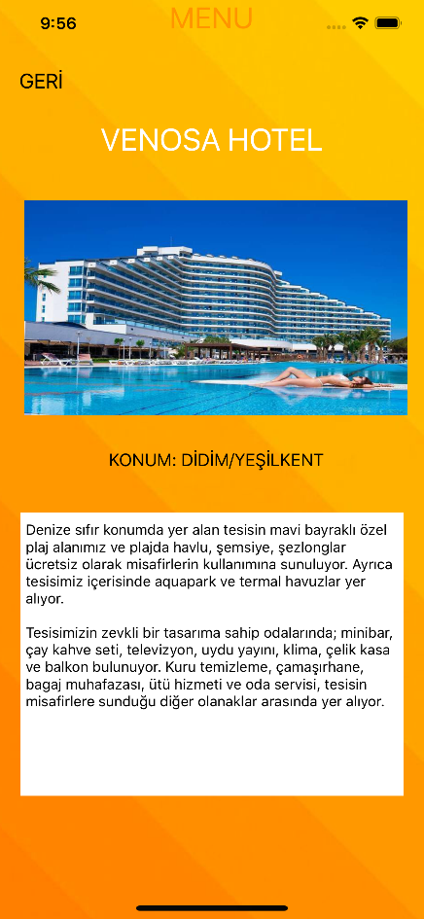 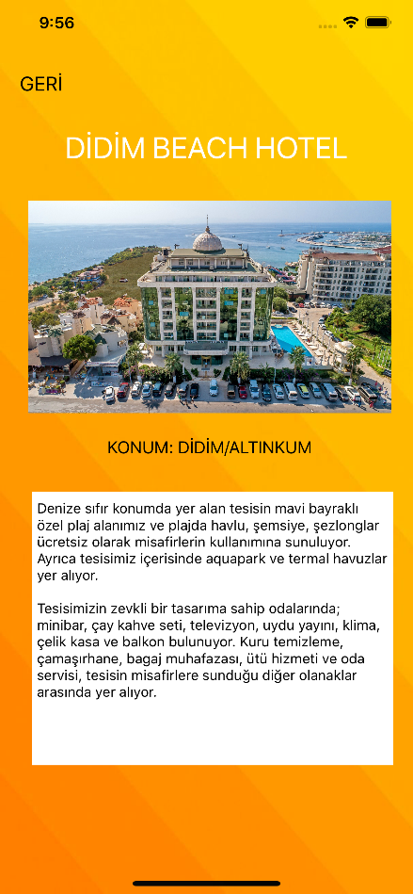

# Projenin AppStore Yayınlanması

Projemizin AppStore hesabına yüklenmesi için geliştirici hesabı olması gerekir

Hesap olması için yıllık 100$’lık bir ödesi vardır.

Apple Geliştirici Hesabınıza giriş yaptıktan sonra açılan ekranda **App Store Connect** bölümüne tıklayın.

Eğer Apple Geliştirici Hesabınıza daha önceden giriş yaptıysanız ve çıkış yapmadıysanız, **[App Store Connect](https://appstoreconnect.apple.com/)**adresine giderek doğrudan bu makaledeki 3.adıma geçebilirsiniz.

2. Yeni açılan ekranda Apple App Store’da yapabileceğiniz işlemlere dair açıklamalar yer alıyor. Burada **Go to App Store Connect**‘e basarak bir sonraki adıma geçebilirsiniz.

3. Şimdi karşınıza çıkan ekranda **My Apps** butonuna tıklayın.

4. Yeni bir uygulama eklemek için ekranın sol üst tarafta bulunan **(+)** butonuna basın ve **New App**‘e tıklayın.

5. Eğer Bundle ID’niz yok ise Bundle ID’niz olmadığına dair bir uyarı ekranıyla karşılaşacaksınız.

Bu ekranda**Register one here** alanına tıklayarak yeni bir Bundle ID oluşturabilirsiniz. Ayrıca [**3. Bundle ID Nasıl Oluşturulur?**](https://support.mobiroller.com/tr/bilgi-bankasi/3-bundle-id-nasil-olusturulur/) adlı makalemiz de size bu konuda yardımcı olabilir.

6. Bundle ID’niz var ise aşağıdaki ekran üzerinden uygulama bilgilerini girmeniz istenecek.

Buradaki sihirbaz aracılığıyla uygulamanız hakkında şu bilgileri girmelisiniz:

* **Name:** Uygulama adı
* **Platforms:** Uygulamanın bulunacağı platform (MobiRoller’da tvOS desteği olmadığı için **sadece iOS seçimi** yapmalısınız.)
* **Primary Language :** Uygulama dili
* **Bundle ID:** Paket adı
* **SKU Number:** Uygulamanın sizin için oluşturacağı kod **(Tarih + Uygulama adı)**

İstenilen alanları doldurduktan sonra **Create** diyerek devam edin.

7. Yeni gelen **App Information** ekranında, sadece **Category** bölümünü doldurun ve sağ üstte bulunan **Save** butonuna tıklayın. Böylece bir sonraki **Pricing and Availability** ekranına geçiş yapabilirsiniz.

8. Pricing ve Availability ekranında **Price Schedule** bölümüne gidin ve **Choose** butonuna tıklayın. Bu bölümden uygulamanızın ücretini belirleyebiliyorsunuz.

Eğer uygulamanızı ücretsiz yayınlamak istiyorsanız ücreti “0” olarak seçmeniz gerekiyor. İstenilen verileri işaretledikten sonra **Save**‘e tıklayıp **Prepare for Submission**ekranına geçiş yapabilirsiniz.

9. Bu bölümde uygulamanın ekran görüntülerini 5,5 inç (1242×2208 piksel) ve 6,5 inç (1242×2688 piksel) JPEG formatında ekleyin. Bu iki alanada  ekleme yapmanız zorunludur.

10. Ekranı biraz aşağı doğru indirdiğinizde, uygulamanın açıklama ve anahtar kelimelerini girdiğiniz bölüme ulaşıyorsunuz.

* **Description:** Uygulamanın Apple App Store’daki açıklama bölümüdür.
* **Keywords:** Uygulamanın anahtar kelimelerini girdiğiniz bölümdür.
* **Support URL:** Uygulama ile ilgili web sitesi, destek veya iletişim bölümünü yazdığınız bölümdür.

11. Aynı ekranın devamında uygulamanın simgesi, lisans anlaşması ve ticari hakların temsilinin kimde olduğuyla ilgili bilgiler giriliyor.

* **App Icon:** Uygulamanın markette gözükecek olan ikonunu girdiğiniz bölümdür. Uygulama ikonunun, 1024×1024 piksel ve JPEG formatında olması gerekli.
* **Copyright:** Uygulamanın telif hakkını gösterdiğiniz bölümdür.

12. Bu sayfanın son kısmında Apple’ın sizinle iletişime geçerken kullanacağı kişisel bilgileri girmeniz gerekiyor. Ayrıca uygulamanızda veya sitenizde üyelik olan bir bölüm var ise Apple’ın uygulamayı inceleyebilmesi için **Demo Account** alanına bir demo hesabı tanımlamanız gerekli.

# 

# Kaynakça

* [**https://developer.apple.com**](https://developer.apple.com/)
* [**https://kod5.org/ios-button-label-textfield/**](https://kod5.org/ios-button-label-textfield/)
* [**https://support.mobiroller.com/tr/bilgi-bankasi/ios-uygulama-apple-app-storea-nasil-yuklenir/**](https://support.mobiroller.com/tr/bilgi-bankasi/ios-uygulama-apple-app-storea-nasil-yuklenir/)